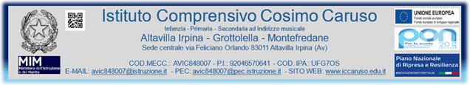
AL DIRIGENTE SCOLASTICO
DELL’ I. C. “C. CARUSO”
ALTAVILLA IRPINA

OGGETTO: comunicazione del genitore dell’uso del mezzo proprio per accompagnare gli alunni al corso:
Laboratorio del Natale disegnare la ceramica
Il Natale con la grafica
Pittura
Archicad dal disegno al computer
Archicad dal disegno animato al computer e alla realizzazione
3D

Il/La sottoscritto/a ................................................................, nato/a ................................................... (.........)
il ........./........./................, residente a ............................................................ in qualità di genitore
comunica che il giorno........................................... utilizzerà il proprio mezzo per accompagnare i seguenti alunni:
………………………………………………………………………………..
……………………………………………………………………………….
……………………………………………………………………………….
………………………………………………………………………………..
al PNRR PERCORSI ORIENTAMENTO CON IL COINVOLGIMENTO DELLE FAMIGLIE
CORSO “________________________________________________________” presso l’ISISS DE LUCA di Avellino (Bando PNRR prot.6238 del 16/10/2024 IV-5 pubblicato su BACHECA R.E. e Sito Web).
A TAL FINE DICHIARA di sollevare l’Istituto e i docenti da ogni responsabilità per eventuali incidenti non dipendenti da incuria e/o da negligente sorveglianza degli insegnanti stessi.

Luogo e data ……………………………………………..

Firma

……………………………………………………………………..

